Дата:09.11.2021 г.
Преподаватель: Тюлин С.О.
Группа: 2ТО
Дисциплина: ОП.02 Техническая механика
Пара: 4-я
Тема 1.12. Основные понятия и аксиомы динамики

Две основные задачи динамики. Основной закон динамики. Масса материальной точки

Тема 1.13. Движение материальной точки. Метод кинетостатики

Свободная и несвободная материальные точки. Сила инерции при прямолинейном и криволинейном движениях. Понятие о неуравновешенных силах инерции и их влиянии на работу машин

Цель занятия образовательная: ознакомить студентов с основными задачами динамики, основным законом динамики, с массой материальной точки, движением материальной точки, методом кинетостатики

Цель занятия воспитательная: вызвать интерес у студентов к использованию на практике полученных знаний и умений; развивать у них интерес к выбранной специальности, дисциплинированность, ответственность за выполняемую работу
Цель занятия развивающая: развитие аналитического и логического мышления студентов

Лекция

Основные понятия и аксиомы динамики.

Понятие о силе инерции

Студент должен:
– иметь представление о массе тела и ускорении свободного падения, о связи между силовыми и кинематическими параметрами движения, о двух основных задачах динамики, о силе инерции;
– знать аксиомы динамики и математическое выражение основного закона динамики.

Содержание и задачи динамики

Динамика — раздел теоретической механики, в котором устанавливается связь между движением тел и действующими на них силами.

В динамике решают два типа задач:
- определяют параметры движения по заданным силам;
- определяют силы, действующие на тело, по заданным кинематическим параметрам движения.

При поступательном движении все точки тела движутся одинаково, поэтому тело можно принять за материальную точку.
Если размеры тела малы по сравнению с траекторией, его тоже можно рассматривать как материальную точку, при этом точка совпадает с центром тяжести тела.
При вращательном движении тела точки могут двигаться неодинаково, в этом случае некоторые положения динамики можно применять только к отдельным точкам, а материальный объект рассматривать как совокупность материальных точек.
Поэтому динамику делят на динамику точки и динамику материальной системы.

Аксиомы динамики

Законы динамики обобщают результаты многочисленных опытов и наблюдений. Законы динамики, которые принято рассматривать как аксиомы, были сформулированы Ньютоном, но первый и четвертый законы были известны Галилею. Механику, основанную на этих законах, называют классической механикой.

Первая аксиома (принцип инерции):

Всякая изолированная материальная точка находится в состоянии покоя или равномерного и прямолинейного движения, пока приложенные силы не выведут ее из этого состояния.

Это состояние называют состоянием инерции. Вывести точку из этого состояния, т. е. сообщить ей некоторое ускорение, может внешняя сила.
Всякое тело (точка) обладает инертностью. Мерой инертности является масса тела.

Массой называют количество вещества в объеме тела, в классической механике ее считают величиной постоянной. Единица измерения массы — килограмм (кг).

Вторая аксиома (второй закон Ньютона — основной закон динамики)

Зависимость между силой, действующей на материальную точку, и сообщаемым ею ускорением следующая:

F = та,
где т — масса точки, кг;
а — ускорение точки, м/с².

Ускорение, сообщенное материальной точке силой, пропорционально величине силы и совпадает с направлением силы.

Основной закон динамики в дифференциальной форме:

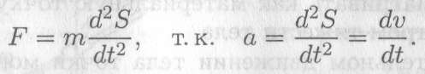

На все тела на Земле действует сила тяжести, она сообщает телу ускорение свободного падения, направленное к центру Земли:

G = тg,

где g = 9,81м/с² – ускорение свободного падения.

Третья аксиома (третий закон Ньютона).

Силы взаимодействия двух тел равны по величине и направлены по одной прямой в разные стороны (рис. 13.1):

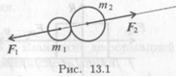

Откуда

При взаимодействии ускорения обратно пропорциональны массам.

Четвертая аксиома (закон независимости действия сил).

Каждая сила системы сил действует так, как она действовала бы одна.
Ускорение, сообщаемое точке системой сил, равно геометрической сумме ускорений, сообщенных точке каждой силой в отдельности (рис. 13.2):

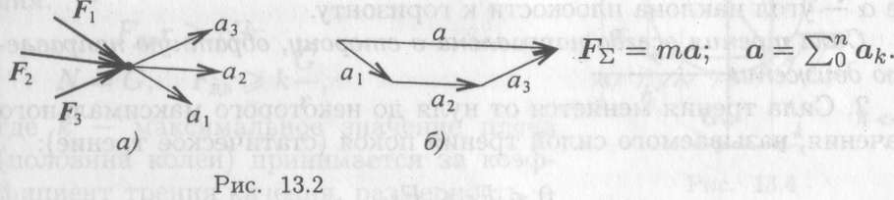

Примеры решения задач

Пример 1. Свободная материальная точка, масса которой 5 кг, движется согласно уравнению S = 0,48t²+0,2t. Определить величину движущей силы.

Решение

1. Ускорение точки:
a = v' = S";
v = S' = 0,96t + 0,2;
a = v' = 0,96 м/с².

2. Действующая сила согласно основному закону динамики
F = ma;
F = 5 * 0,96 = 4,8 Н.

Понятие о силе инерции

Инертность — способность сохранять свое состояние неизменным, это внутреннее свойство всех материальных тел.
Сила инерции — сила, возникающая при разгоне или торможении тела (материальной точки) и направленная в обратную сторону от ускорения. Силу инерции можно измерить, она приложена к «связям» — телам, связанным с разгоняющимся или тормозящимся телом.
Рассчитано, что сила инерции равна

F_{ин} = /mа/

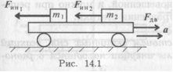
Таким образом, силы, действующие на материальные точки m₁ и m₂ (рис. 14.1), при разгоне платформы соответственно равны
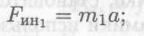
F_{ин2} = m₂ а

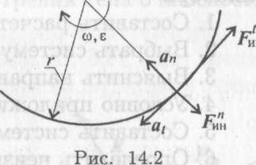
Разгоняющееся тело (платформа с массой т (рис. 14.1)) силу инерции не воспринимает, иначе разгон платформы вообще был бы невозможен.
При вращательном движении (криволинейном) возникающее ускорение принято представлять в виде двух составляющих: нормального а_{п} и касательного at (рис. 14.2).
Поэтому при рассмотрении криволинейного движения могут возникнуть две составляющие силы инерции: нормальная и касательная

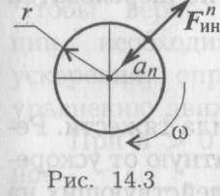
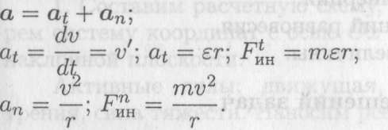

При равномерном движении по дуге всегда возникает нормальное ускорение, касательное ускорение равно нулю, поэтому действует только нормальная составляющая силы инерции, направленная по радиусу из центра дуги (рис. 14.3).

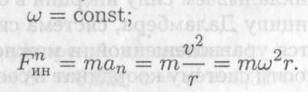

Пример 2. Стержень вращается с угловой скоростью n =3500 об/мин. На сколько увеличится нагрузка на подшипник, если на одной из сторон прикрепить груз, массой m =0,5 кг на расстоянии r = 0,1 м.

Дано:

n =3500 об/мин;

m =0, 5 кг;
r = 0, 1 м
Найти: F_{ин} - ?

Решение

- Силу инерции определяем по формуле:
|F_{ин} |= |mа| = |
| = | mω² r |

- Определяем угловую скорость ω по формуле:

ω =

ω = π·3500/ 30 = 3,14·3500/ 30 = 366, 33 ≈ 366 рад/с

- Подставляя значения в формулу силы инерции получаем:

|F_{ин} | = 0,5 ·366²·0,1 = 6697,8 ≈ 6698 Н ≈ 670 кг

Вывод: результат, полученный в задаче подтверждает необходимость тщательной балансировки вращающихся деталей. Несбалансированные детали создают огромные дополнительные динамические нагрузки, которые приводят к быстрому их износу.

Домашнее задание: в конспекте ответить на нижеуказанные вопросы и решить задачу

      - Что называют массой тела? Назовите единицу измерения массы в системе СИ.
      - Что является мерой инертности тела?
    - Запишите основной закон динамики в дифференциальной форме.
    - На материальную точку действует постоянная сила. Как движется точка?
    - В чем заключается принцип независимости действия сил?
    - Объясните разницу между понятиями «инертность» и «сила инерции».
    - Решить задачу по примеру задачи № 2: стержень вращается с угловой скоростью n =2800 об/мин. На сколько увеличится нагрузка на подшипник, если на одной из сторон прикрепить груз, массой m =0,4 кг на расстоянии r = 0,2 м.

После выполнения данной работы необходимо переснять её и отправить мне на проверку: sergtyulin@mail.ru в срок 15.11.21 до 18.00.

